Приложение к письму
от____________ № _____________

Инструкция для подключения к видеотрансляции
29 апреля 2019 года в 18:00
Ссылка для подключения к прямой трансляции:
https://youtu.be/vhUkdW0Xxfo
Системные требования:
- Компьютер с операционной системой Microsoft Windows XP SP3
и выше или с MacOS X 10.8.4 и выше
- Браузер IE8 и выше, MS Edge, FireFox, Safari, Chrome, Яндекс браузер
- Доступ в Интернет на скорости от 512Кбит/с
- Гарнитура или колонки.
- Для корректной работы необходимо установить компонент для
веб-браузера – Adobe Flash Player версии 11 или выше.

Вопросы по ходу проведения селекторного совещания можно задавать в чате, который будет отображаться справа от окна трансляции, также в чате необходимо зарегистрироваться, указав наименование учреждения и ФИО участника:
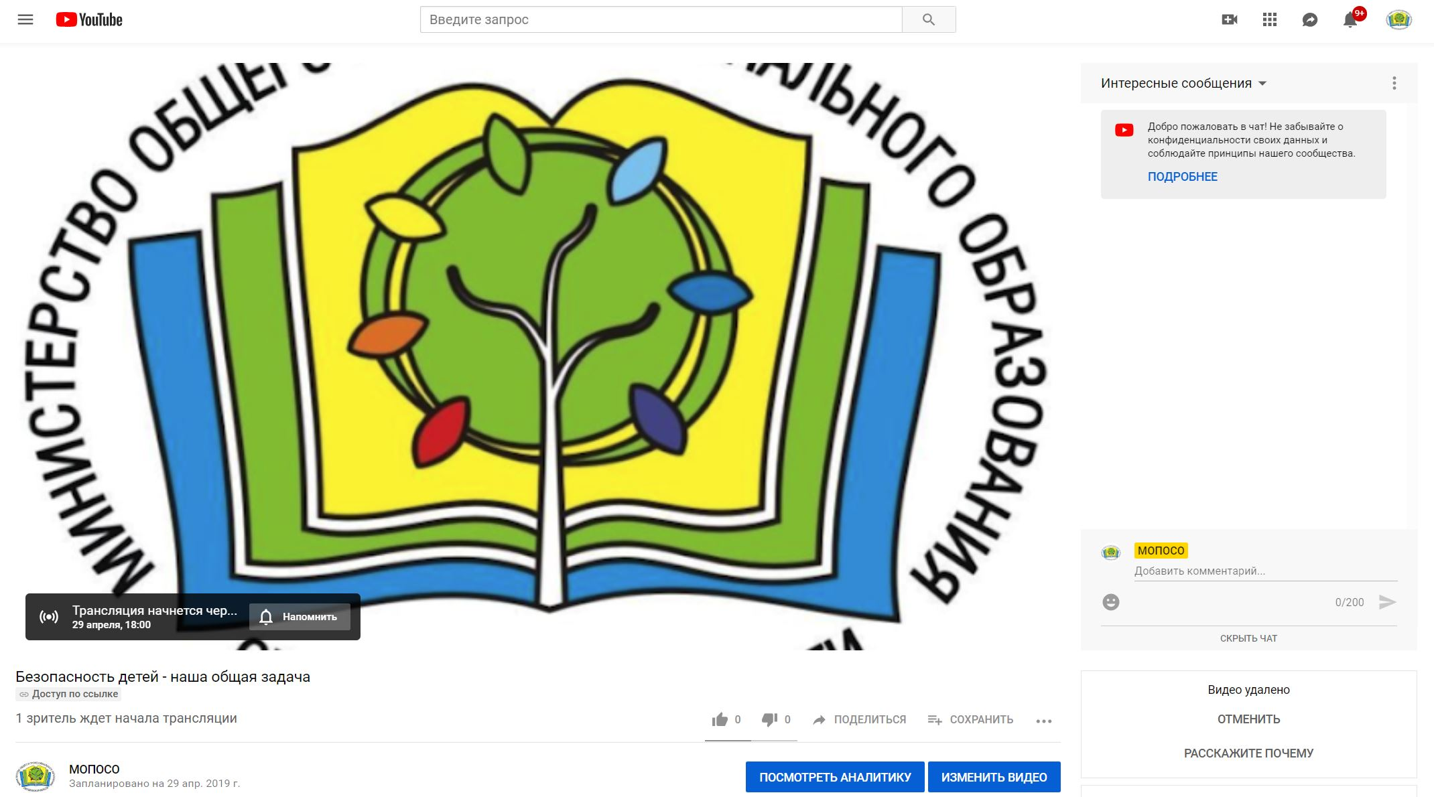

Полная запись видеотрансляции будет также доступна по ссылке:
https://youtu.be/vhUkdW0Xxfo

